Министерство науки и высшего образования Российской Федерации

Федеральное государственное автономное образовательное учреждение высшего образования

«НАЦИОНАЛЬНЫЙ ИССЛЕДОВАТЕЛЬСКИЙ УНИВЕРСИТЕТ ИТМО»

Факультет инфокоммуникационных технологий

**ОТЧЕТ**

**О ЛАБОРАТОРНОЙ РАБОТЕ № 6**

по теме: **РАЗРАБОТКА ИНТЕРФЕЙСОВ ДЛЯ ВЫПОЛНЕНИЯ CRUD-ОПЕРАЦИЙ НАД БАЗОЙ ДАННЫХ СРЕДСТВАМИ PHP.**

по дисциплине: Проектирование и реализация баз данных

Специальность:

45.03.04 Интеллектуальные системы в гуманитарной сфере

|  |  |
| --- | --- |
| Проверил:  Говорова М.М. __________  Дата: «14» июня 2021г.  Оценка ______________ | Выполнил(и):  студент(ы) группы К3242  Луцкович А.А. |

Санкт-Петербург 2020/2021

# Цель работы

Разработка форм для вставки, выборки и редактирования данных.

# Практическое задание

1. Изучить функции открытия соединения к базе данных средствами PHP.

2. Изучить основные функции для создания php-скрипта.

3. Повышенный уровень: создать формы для вставки, редактирования, удаления и выборки данных с использованием библиотеки PDO.

# Индивидуальное задание

Вариант 8, БД «Аэропорт»

# Выполнение

### Название БД

«Аэропорт»

### Схема инфологической модели данных БД

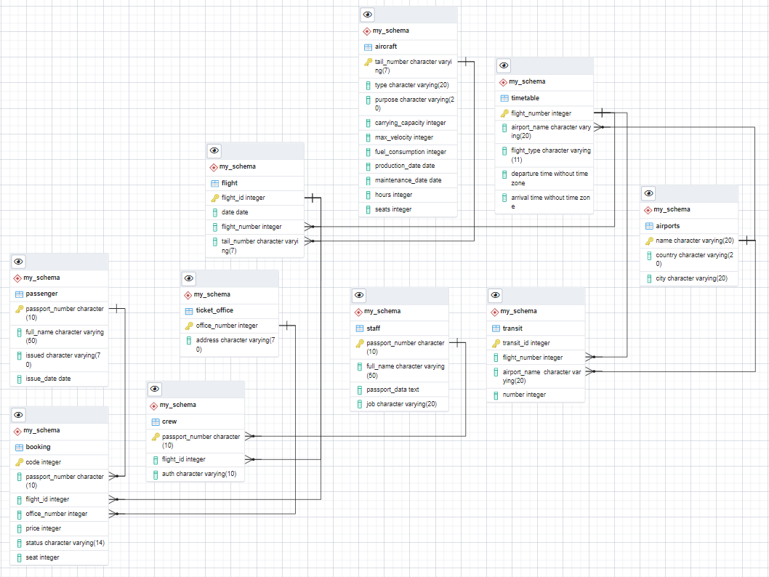

Рисунок 1 – Схема инфологической модели БД, сгенерированная в Generate ERD

### Скрипт для вставки данных в таблицу (с использованием PDO)

<!DOCTYPE html>

<head>

<title>Insert data to PostgreSQL with php - creating a simple

web application</title>

<meta http-equiv="Content-Type" content="text/html;

charset=utf-8" />

<style>

li {listt-style: none;}

</style>

</head>

<body>

<h2>Enter information regarding the airport</h2>

<ul>

<form name="insert" action="insert.php" method="POST" >

<li>Airport Name:</li><li><input type="text" name="name"

/></li>

<li>Airport City:</li><li><input type="text" name="city"

/></li>

<li>Airport Country:</li><li><input type="text" name="country"

/></li>

<li><input type="submit" /></li>

</form>

</ul>

</body>

</html>

<?php

$driver = 'pgsql';

$host = 'localhost';

$dbname = 'airport';

$dbuser = 'postgres';

$dbpass = 'postgres';

$dsn = "$driver:host=$host;dbname=$dbname";

$opt = [

PDO::ATTR_ERRMODE => PDO::ERRMODE_EXCEPTION,

PDO::ATTR_DEFAULT_FETCH_MODE => PDO::FETCH_ASSOC,

PDO::ATTR_EMULATE_PREPARES => false,

];

$pdo = new PDO($dsn, $dbuser, $dbpass, $opt);

$sql = "INSERT INTO my_schema.airports VALUES ('$_POST[name]', '$_POST[country]', '$_POST[city]')";

$stmt= $pdo->prepare($sql);

$stmt->execute();

?>

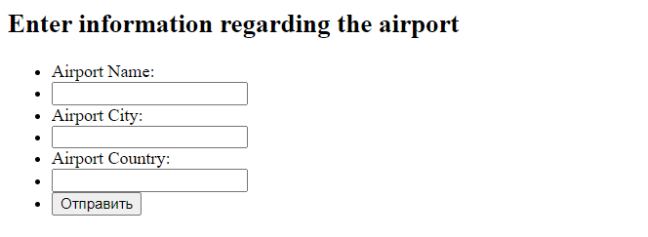

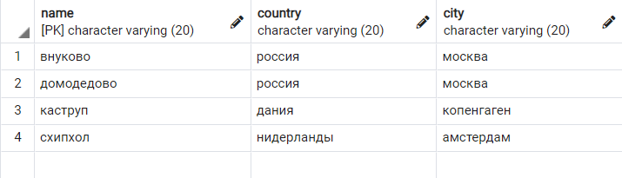

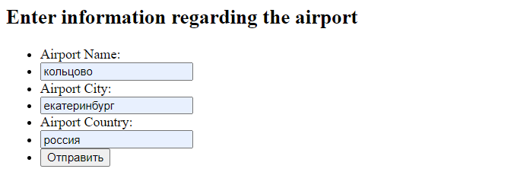

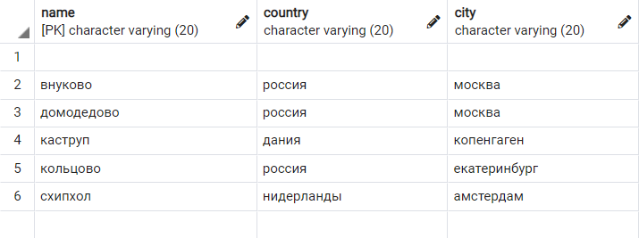

### Скрипт для просмотра и обновления данных в таблице (с использованием PDO)

<!DOCTYPE html>

<head>

<title>Enter name to display data with php - creating a simple

web application</title>

<meta http-equiv="Content-Type" content="text/html;

charset=utf-8" />

<style>

li {listt-style: none;}

</style>

</head>

<body>

<h2>Enter the name of the airport</h2>

<ul>

<form name="display" action="select.php" method="POST" >

<li>Airport name:</li><li><input type="text" name="name" /></li>

<li><input type="submit" name="submit" /></li>

</form>

</ul>

</body>

</html>

<?php

$driver = 'pgsql';

$host = 'localhost';

$dbname = 'airport';

$dbuser = 'postgres';

$dbpass = 'postgres';

$dsn = "$driver:host=$host;dbname=$dbname";

$opt = [

PDO::ATTR_ERRMODE => PDO::ERRMODE_EXCEPTION,

PDO::ATTR_DEFAULT_FETCH_MODE => PDO::FETCH_ASSOC,

PDO::ATTR_EMULATE_PREPARES => false,

];

$pdo = new PDO($dsn, $dbuser, $dbpass, $opt);

$sql = "SELECT * FROM my_schema.airports WHERE my_schema.airports.name = '$_POST[name]'";

$stmt = $pdo->query($sql);

while ($row = $stmt->fetch())

{

echo 'Airport ' . $row['name'] . ' is located in ' . $row['city'] . ', ' . $row['country'] . '<br>';

}

if (isset($_POST['submit']))

{

echo "<ul>

<form name='update' action='select.php' method='POST' >

<li>Name:</li><li><input type='text'

name='name_updated' value='$row[name]' /></li>

<li>City:</li><li><input type='text'

name='city_updated' value='$row[city]' /></li>

<li>Country:</li><li><input type='text'

name='country_updated' value='$row[country]' /></li>

<li><input type='submit' name='new' /></li> </form>

</ul>";

}

if (isset($_POST['new']))

{

$sql1 = "UPDATE my_schema.airports SET city = '$_POST[city_updated]', country = '$_POST[country_updated]' WHERE my_schema.airports.name = '$_POST[name_updated]'";

$stmt1= $pdo->query($sql1);

if (!$stmt1)

{

echo "Update failed!";

} else

{

echo "Update successfull!";

}

}

?>

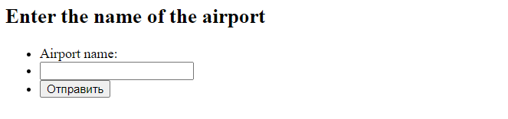

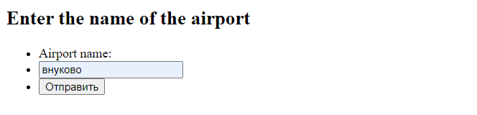

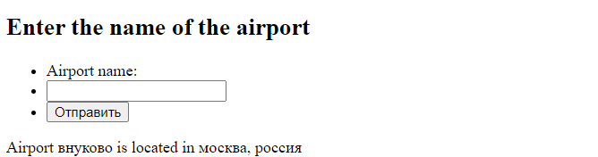

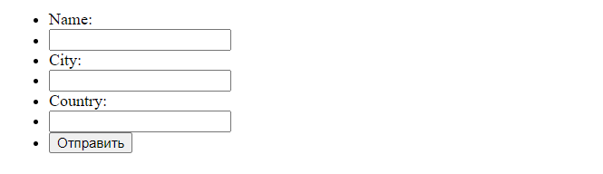

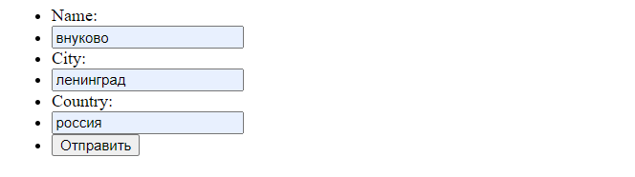

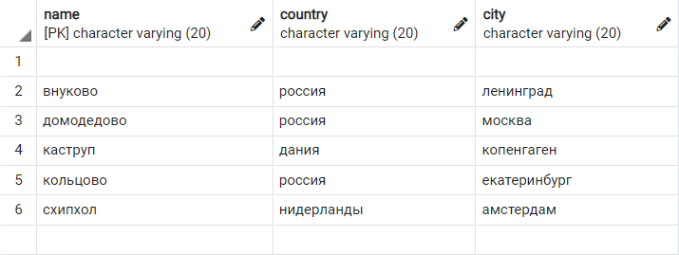

### Скрипт для удаления данных из таблицы (с использованием PDO)

<!DOCTYPE html>

<head>

<title>Insert data to PostgreSQL with php - creating a simple

web application</title>

<meta http-equiv="Content-Type" content="text/html;

charset=utf-8" />

<style>

li {listt-style: none;}

</style>

</head>

<body>

<h2>Enter information regarding the airport</h2>

<ul>

<form name="delete" action="delete.php" method="POST" >

<li>Airport Name:</li><li><input type="text" name="name"

/></li>

<li><input type="submit" /></li>

</form>

</ul>

</body>

</html>

<?php

$driver = 'pgsql';

$host = 'localhost';

$dbname = 'airport';

$dbuser = 'postgres';

$dbpass = 'postgres';

$dsn = "$driver:host=$host;dbname=$dbname";

$opt = [

PDO::ATTR_ERRMODE => PDO::ERRMODE_EXCEPTION,

PDO::ATTR_DEFAULT_FETCH_MODE => PDO::FETCH_ASSOC,

PDO::ATTR_EMULATE_PREPARES => false,

];

$pdo = new PDO($dsn, $dbuser, $dbpass, $opt);

$sql = "DELETE FROM my_schema.airports WHERE my_schema.airports.name = '$_POST[name]'";

$stmt= $pdo->prepare($sql);

$stmt->execute();

?>

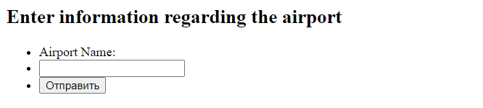

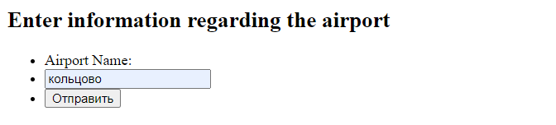



# выводы

В ходе выполнения лабораторной работы, согласно индивидуальному заданию, были созданы формы для вставки, просмотра, обновления и удаления данных. Для подключения к БД была использована библиотека PHP Data Objects.